ПИШПЕК
Бул доор боюнча маалымат азырынча табыла элек
42.87086, 74.60379

Фотография пока не добавлена
КЫРГЫЗЧА
Бул доор боюнча маалымат азырынча табыла элек.

ФРУНЗЕ
Биринчи Май жана Калинин көчөлөрүнүн кесилиши
42.87086, 74.60379
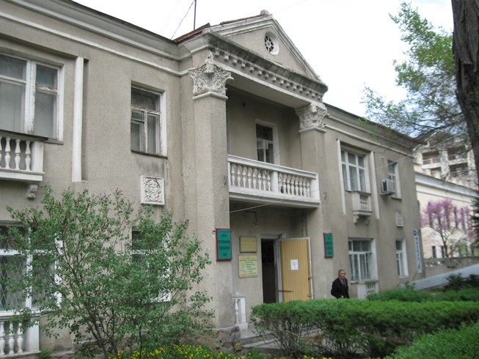
Пересечение улиц Первомайской и Калинина · Владимира Петрова
КЫРГЫЗЧА Биринчи Май жана Калинин көчөлөрүнүн кесилиши
﻿ Биринчи Май х Калинина. В Петровдун фотосу Административдик имарат 50-жылдары курулган.
Булак: https://bimap.su/description/frunze/16_Dom_na_Pervomayskoy.txt · BIMAP
Фотографии и материалы принадлежат их авторам; лицензия не указана

БИШКЕК
Бул доор боюнча маалымат азырынча табыла элек
42.87086, 74.60379

Фотография пока не добавлена
КЫРГЫЗЧА
Бул доор боюнча маалымат азырынча табыла элек.

